МУНИЦИПАЛЬНОЕ БЮДЖЕТНОЕ ОБРАЗОВАТЕЛЬНОЕ УЧРЕЖДЕНИЕ
ДОПОЛНИТЕЛЬНОГО ОБРАЗОВАНИЯ ДОМ ДЕТСКОГО ТВОРЧЕСТВА
МУНИЦИПАЛЬНОГО ОБРАЗОВАНИЯ
КАВКАЗСКИЙ РАЙОН

Методическая разработка занятия
Естественно-научной направлености
Тема: «Изучаем формы и фигуры с помощью геоконта.»

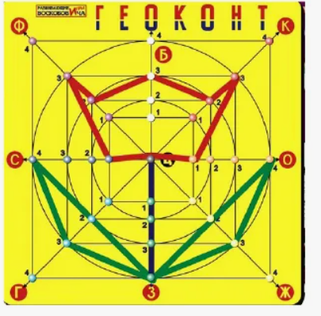

Разработала
педагог дополнительного образования
Ахиджанова Карина Ушангиевна

Кавказский район, ст. Казанская,
2025 год

1. Общие сведения
Тип занятия: практическое, исследовательское
Возраст: 6–9 лет
Продолжительность: 35–40 минут
Форма работы: индивидуальная и групповая
Место проведения: кабинет естественно-научных дисциплин.
2. Цель и задачи
Цель:
Познакомить детей с геометрическими фигурами и их свойствами через практическую работу на геоконте; развивать логическое и пространственное мышление, мелкую моторику и наблюдательность.
Задачи:
Образовательные:
Научить создавать основные геометрические фигуры на геоконте (треугольник, квадрат, прямоугольник, многоугольник).
Сформировать представление о сторонах, вершинах, углах фигур.
Закрепить понятия: «форма», «размер», «геометрическая фигура».
Развивающие:
Развивать пространственное воображение, координацию движений, внимание.
Формировать умение сравнивать, анализировать и классифицировать формы.
Воспитательные:
Воспитывать аккуратность, усидчивость, интерес к исследованию мира вокруг.
Развивать умение работать в паре и слушать инструкцию.
3. Оборудование и материалы
Геоконты (по одному на ребёнка или на пару);
Канцелярские резинки разных цветов и размеров;
Карточки с изображениями фигур и предметов (дом, ёлка, мяч и т.д.);
Наблюдательные листы (для старших детей — можно записывать названия фигур).
4. Ход занятия
1. Организационный момент (5 мин)
Педагог:
– Сегодня мы отправимся в путешествие в мир форм и фигур. А помогать нам будет необычный инструмент — геоконт. Это планшет с гвоздиками, на которых с помощью резинок можно строить фигуры.
(Показ геоконта, короткое объяснение принципа работы.)
2. Мотивационно-познавательная часть (7 мин)
Беседа:
– Посмотрите вокруг — какие фигуры вы видите в комнате?
– Что похоже на круг, треугольник, квадрат?
Педагог:
– Все предметы состоят из простых форм. Сегодня мы попробуем сами создавать эти фигуры и узнаем, какие у них есть особенности.
(Показ на демонстрационном геоконте: квадрат, треугольник, прямоугольник.)
3. Практическая часть (20 мин)
Этап 1. «Создай фигуру»
Педагог называет фигуру — дети выполняют её на геоконте.
Например:
– Сделайте треугольник.
– А теперь квадрат.
– Прямоугольник.
– Многоугольник.
Вопросы:
– Сколько сторон у квадрата?
– Чем треугольник отличается от прямоугольника?
– Можно ли сделать одинаковые фигуры, но разного размера?
Этап 2. «Фигуры вокруг нас»
Педагог показывает карточки с предметами (дом, окно, елка, солнце).
Дети создают эти образы на геоконте, используя простые формы.
(Например: дом — квадрат + треугольник, ёлка — три треугольника.)
Этап 3. «Исследуем фигуры» (мини-эксперимент)
– Если растянуть резинку сильнее — как изменится фигура?
– Что будет, если соединить четыре точки не подряд, а через одну?
Вывод: формы могут быть одинаковыми по названию, но разными по размеру и виду.
4. Итог занятия (5–7 мин)
Обсуждение:
– Какие фигуры вы сегодня сделали?
– Что вам показалось самым интересным?
– Где можно увидеть эти фигуры в природе?
Педагог:
– Сегодня вы не просто играли, а изучали свойства форм, как настоящие исследователи! Геоконт помогает нам увидеть математику и природу в одном — ведь и в снежинке, и в цветке, и в кристалле можно найти знакомые фигуры.
5. Результаты занятия
Дети научились создавать и распознавать основные геометрические фигуры.
Развили зрительно-пространственное восприятие и мелкую моторику.
Проявили интерес к познанию закономерностей в окружающем мире.
6. Методические рекомендации
Для детей 6–7 лет: использовать только простые фигуры (треугольник, квадрат, круг).
Для детей 8–9 лет: вводить понятия «периметр», «размер», «симметрия».
Можно усложнить задание — предложить детям самим придумать «рисунок из фигур».
В конце цикла занятий устроить мини-выставку: «Фигуры вокруг нас».
Список используемой литературы:
Основная литература:
Васёчкина О.В. «Развивающие игры и упражнения для дошкольников». – Москва: Центр педагогического образования, 2019.Руководство включает разнообразные задания и методические приёмы, направленные на развитие восприятия, внимания и мышления ребёнка дошкольного возраста.
Волосникова Л.М. «Игровые методики развития интеллектуальных способностей дошкольника». – Минск: Беларусь, 2020.В книге рассматриваются игровые методы, помогающие детям знакомиться с основными понятиями геометрии и математики в игровой форме.
Медведева И.В. «Наглядно-дидактические пособия для формирования элементарных математических представлений». – Ярославль: Академия развития, 2021.Сборник дидактических пособий и методик для ознакомления детей с простыми формами и цветами, развивающими координацию движений и зрительное восприятие.
Леонтьева Е.В. «Организация занятий по математике с детьми младшего школьного возраста». – СПб.: Союз, 2022.Предлагаемые методики помогают формировать базовые представления о формах, цифрах и числах, развивая внимание и наблюдательность учеников.
Дополнительная литература:
Сорокин В.А. «Занимательная математика для малышей». – Архангельск: Правда Севера, 2020.Интересные головоломки и загадки, стимулирующие интерес детей к решению математических задач.
Тихонова О.В. «Детские психологические игры и упражнения». – Тюмень: Тюменский госуниверситет, 2021.Примеры игровых упражнений, направленных на развитие памяти, моторики и координации движений .
Морозова А.Н. «Маленькие открытия. Игровая методика воспитания дошкольников». – Нижний Новгород: Нижегородский институт повышения квалификации работников образования, 2022.Книга описывает эффективные способы вовлечения детей в изучение мира вокруг себя через игру и исследовательскую активность.
Интернет-реурсы:
EduKids.Ru
Сайт предлагает бесплатные инструкции по использованию геоконта в обучении, описания заданий и примеров.Пример урока с геоконтом
ProDetei.Ru
Представлены готовые сценарии занятий и шаблоны фигур для распечатывания.Работа с геоконтом
Logopedia.by
Включает упражнения и методические рекомендации по обучению детей с особыми потребностями.Применение геоконта в коррекционной практике

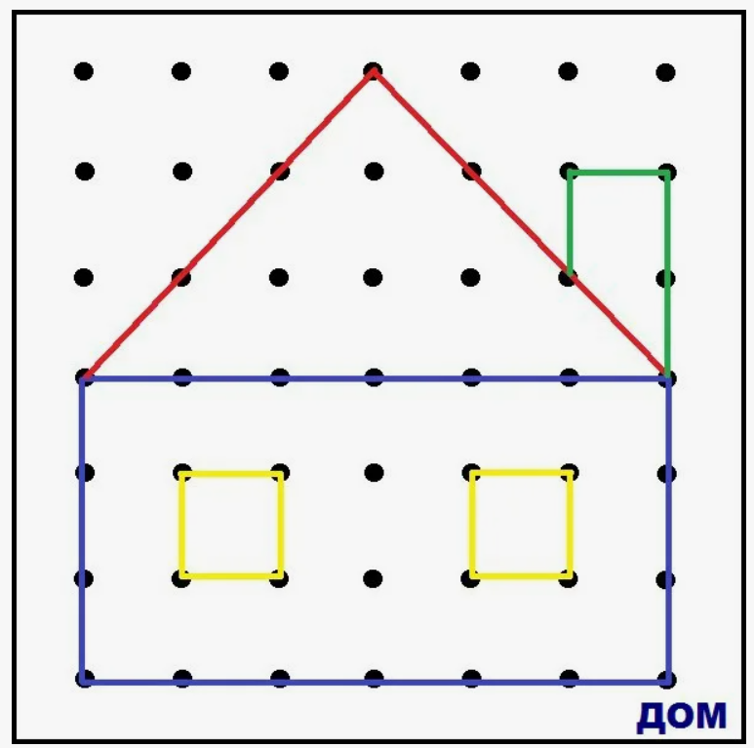
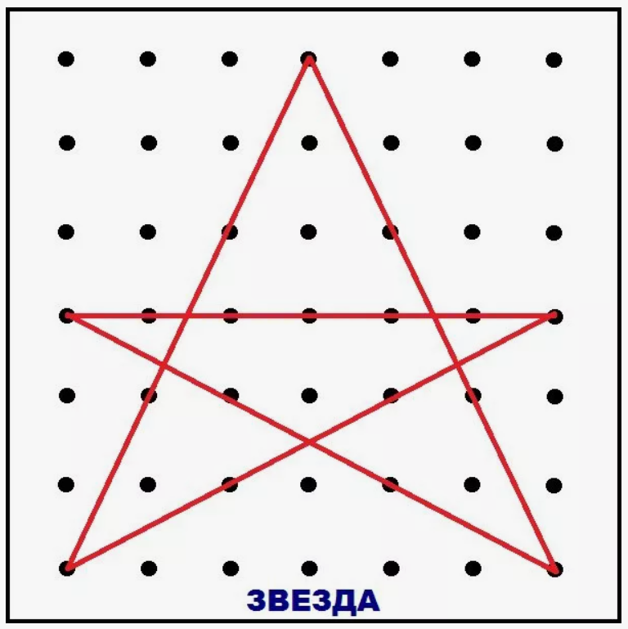
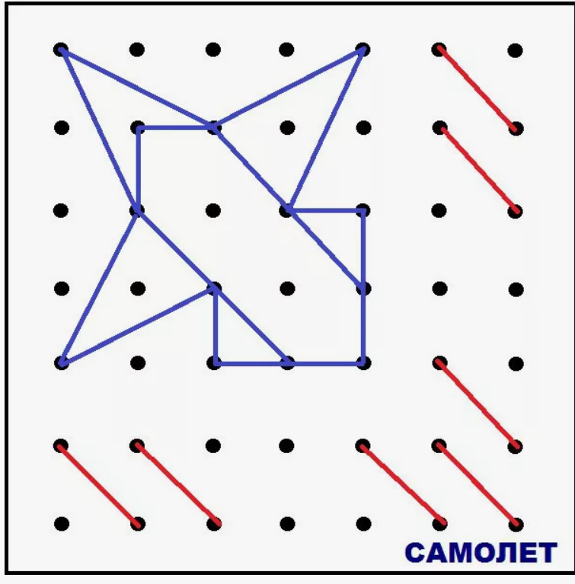
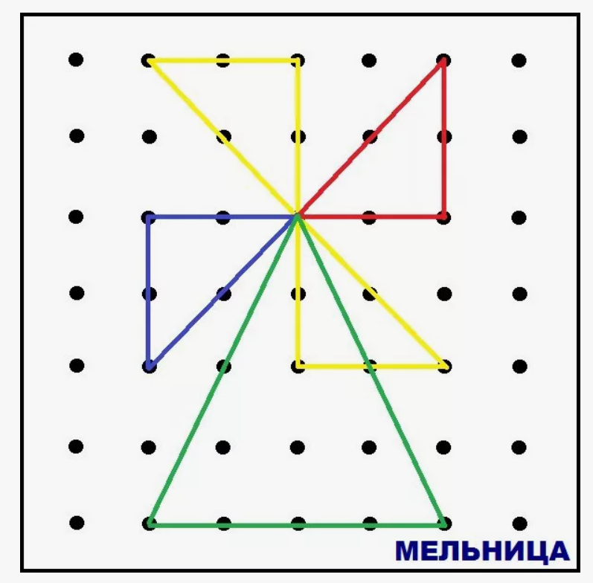
Приложение 1

